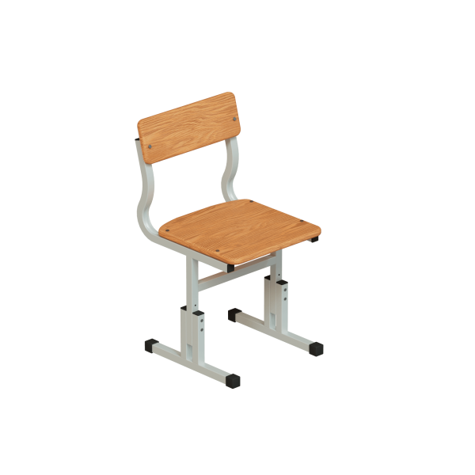 | Стул ученический регулируемый МДФ для старших классов металлокаркас труба профильная 25х25 МДФ (р.гр. №4-6 №5-7)
Модель: | Высота №4 380мм №5 420мм №6 460мм №7 700мм
Размер сиденья/спинки | 380х385мм сиденье 380х130мм спинка Номер №6
Толщина сиденья/спинки | МДФ 16 мм
Выбор цвета МДФ | МДФ 16 мм в пленке ПВХ цвет БУК/ДУБ/Светло Серый/ Цветные
Выбор цвета металлокаркаса полимерно порошковая окраска | Металлокаркас труба профильная 20х20/25х25 Цвет Серый / черный / коричневый / цветной
Варианты крепления сиденья и спинки | Сиденье сквозное болт мебельный, спинка болт мебельный гайка глухая
Вес / объем | В разобранном виде 4 кг / 0.035 м/куб

